<https://produto.mercadolivre.com.br/MLB-1345349424-display-grafico-oled-096-azul-e-amarelo-i2c-128x64-arduino-_JM?matt_tool=31508429&matt_word=&matt_source=google&matt_campaign_id=14303413595&matt_ad_group_id=125984286477&matt_match_type=&matt_network=g&matt_device=c&matt_creative=539354956065&matt_keyword=&matt_ad_position=&matt_ad_type=pla&matt_merchant_id=183562519&matt_product_id=MLB1345349424&matt_product_partition_id=1636348405419&matt_target_id=pla-1636348405419&gclid=Cj0KCQjw29CRBhCUARIsAOboZbIdEihQIGYr78sQDejGhudplzkZuVGSb2EVzZsOUzC5m4GhZ4YrZJgaAnf0EALw_wcB>

SENSOR OLED PARA MOSTRAR TEMPERATURA NOS PROXIMOS DIAS

Pressão atmosférica não é importante para o estudo dos setores agrícolas, uma vez que não influencia no desenvolvimento de plantios. A pressão será sempre constante em um determinado local, devido ao fato de que a altitude do local em relação ao mar não se altera.

<https://produto.mercadolivre.com.br/MLB-1573356083-sensor-de-umidade-de-solo-resistente-a-corroso-arduino-_JM?matt_tool=56291529&matt_word=&matt_source=google&matt_campaign_id=14303413604&matt_ad_group_id=133074303519&matt_match_type=&matt_network=g&matt_device=c&matt_creative=584156655498&matt_keyword=&matt_ad_position=&matt_ad_type=pla&matt_merchant_id=306483302&matt_product_id=MLB1573356083&matt_product_partition_id=1413191054866&matt_target_id=pla-1413191054866&gclid=Cj0KCQjw29CRBhCUARIsAOboZbLREY7R9UEXschVUg1CQYoyPuTKRzMG07lrnYoO8UZ3UttPuIsjyboaAozWEALw_wcB>

Sensor umidade de solo

<https://produto.mercadolivre.com.br/MLB-1813619964-modulo-sensor-de-temperatura-umidade-alta-preciso-aht10-i2c-_JM?matt_tool=56291529&matt_word=&matt_source=google&matt_campaign_id=14303413604&matt_ad_group_id=133074303519&matt_match_type=&matt_network=g&matt_device=c&matt_creative=584156655498&matt_keyword=&matt_ad_position=&matt_ad_type=pla&matt_merchant_id=240274505&matt_product_id=MLB1813619964&matt_product_partition_id=1413191054866&matt_target_id=pla-1413191054866&gclid=Cj0KCQjw29CRBhCUARIsAOboZbLPoSjZhbCdeK_XdghZuqaeHPS8XwcUGZcyJ82EPwawhA-T2rf4kKgaAiQJEALw_wcB>

Sensor umidade do ar de alta precisão, melhor que o DHT11 e custo bem acessível, cerca de 10 reais mais caro que o DHT.

Alternativa WIFI: N/A

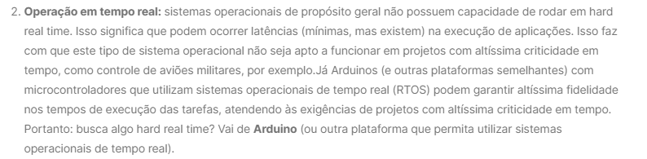

Arduino = ESP32

Ambos possuem as mesmas funções, porém o arduino tem menor capacidade e potência em relação ao ESP, além disso fazem muito bem o serviço de RTOS, já o Raspberry não.